

АДМІНІСТРАЦІЯ
МІСТА АРМЯНСЬК

РЕСПУБЛІКИ КРИМ

АДМИНИСТРАЦИЯ
ГОРОДА АРМЯНСКА
РЕСПУБЛИКИ КРЫМ

КЪЫРЫМ ДЖУМХУРИЕТИНИНЪ
АРМЯНСК ШЕЭР

ИДАРЕСИ

П О С Т А Н О В Л Е Н И Е

от 01.06.2018 | № 339

О внесении изменений в постановление администрации города Армянска Республики Крым от 21.12.2016 №680 «Об утверждении схем движения муниципальных маршрутов регулярных перевозок в муниципальном образовании городской округ Армянск Республики Крым»

В соответствии с Федеральным законом от 06.10.2003 №131-ФЗ «Об общих принципах организации местного самоуправления в Российской Федерации», Федеральным законом от 10.12.1995 №196-ФЗ «О безопасности дорожного движения», Федеральным законом от 13.07.2015 №220-ФЗ «Об организации регулярных перевозок пассажиров и багажа автомобильным транспортом и городским наземным электрическим транспортом в Российской Федерации и о внесении изменений в отдельные законодательные акты Российской Федерации» (далее - Федеральный закон), Законом Республики Крым от 06.06.2016 №251-ЗРК/2016 «Об организации регулярных перевозок пассажиров и багажа автомобильным транспортом и наземным электрическим транспортом в Республике Крым и признании утратившим силу закона Республики Крым от 13 мая 2015 года № 98-ЗРК/2015 «О пассажирских перевозках автомобильным транспортом и наземным электрическим транспортом в Республике Крым», Уставом муниципального образования городской округ Армянск Республики Крым, постановлением администрации города Армянска Республики Крым от 20.09.2016 №492 «Об утверждении Порядка организации регулярных перевозок пассажиров и багажа автомобильным транспортом в муниципальном образовании городской округ Армянск Республики Крым», с целью организации транспортного обслуживания населения в границах муниципального образования городской округ Армянск Республики Крым, администрация города Армянска постановляет:
1. Внести в постановление администрации города Армянска Республики Крым от 21.12.2016 №680 «Об утверждении схем движения муниципальных маршрутов регулярных перевозок в муниципальном образовании городской округ Армянск Республики Крым» (далее - постановление) следующие изменения:
1.1. дополнить пункт 1 постановления подпунктом 1.7. следующего содержания:
«Маршрут №7 «Автостанция «Армянск» - МАПП «Армянск» - автостанция «Армянск»» (приложение 7)»;
1.2. дополнить пункт 1 постановления подпунктом 1.8. следующего содержания:
«Маршрут №8 «Автостанция «Армянск» - МАПП «Перекоп» - автостанция «Армянск»» (приложение 8)».
- Настоящее постановление вступает в силу со дня его подписания.
- Контроль за исполнением настоящего постановления возложить на заместителя главы администрации Угольникова В.З.

Заместитель главы администрации А.А. Черненко

Приложение 7
к постановлению администрации города
Армянска от ______________ № ______

Схема движения муниципального маршрута №7 «Автостанция «Армянск» - МАПП «Армянск» - автостанция «Армянск»»
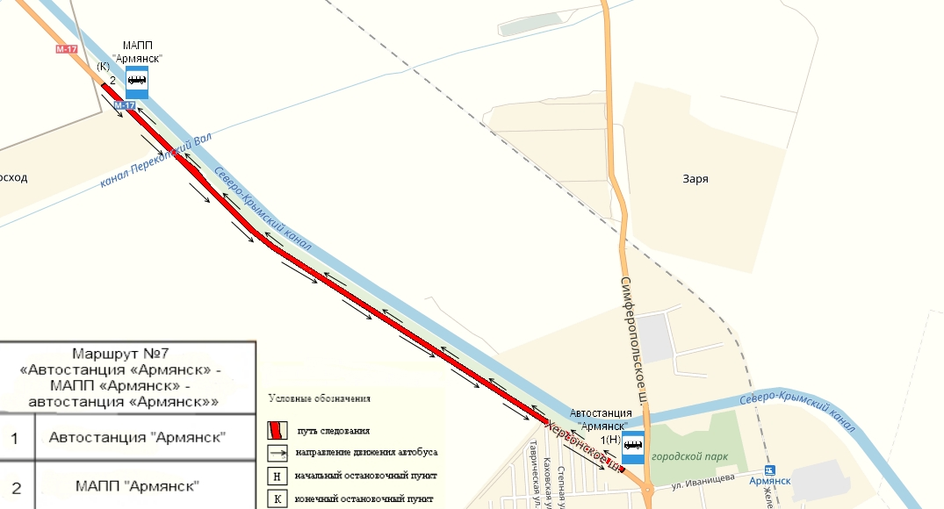

Заместитель главы администрации В.З. Угольников

Начальник отдела
экономического развития А.М. Сажина

Приложение 8
к постановлению администрации города
Армянска от ______________ № ______

Схема движения муниципального маршрута №8 «Автостанция «Армянск» - МАПП «Перекоп» - автостанция «Армянск»»

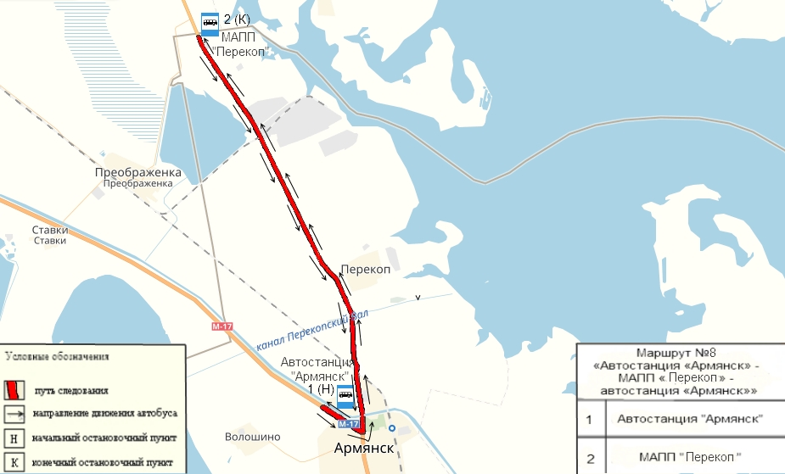

Заместитель главы администрации В.З. Угольников

Начальник отдела
экономического развития А.М. Сажина

